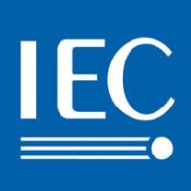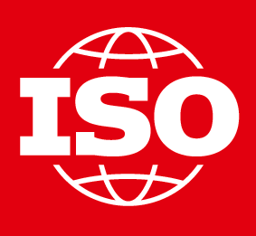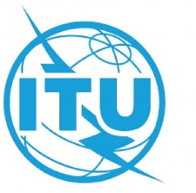

Ngày Tiêu chuẩn Thế giới 14/10/2026
Tiêu chuẩn phục vụ các Mục tiêu phát triển bền vững (SDG) Tầm nhìn chung cho một thế giới tốt đẹp hơn

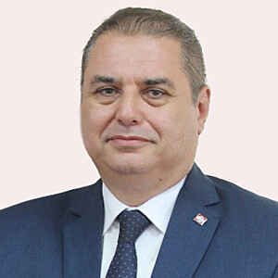 | 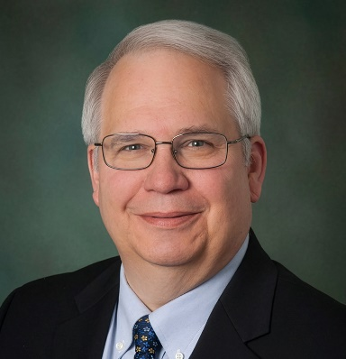 | 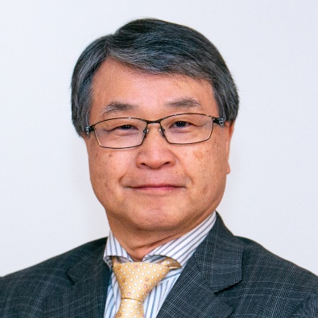
Jim Matthews  Chủ tịch IEC | Khaled Soufi  Chủ tịch ISO | Seizo Onoe  Giám đốc ITU

Mục tiêu Phát triển Bền vững 7 – Năng lượng sạch với giá thành hợp lý

Năng lượng sạch và đáng tin cậy mang lại giá trị rộng lớn hơn một nguồn điện thông thường. Nguồn năng lượng này giúp duy trì kết nối giữa các cộng đồng, mở ra nhiều cơ hội kinh tế thông qua dịch vụ và thanh toán kỹ thuật số, đồng thời góp phần kiến tạo một tương lai bền vững hơn cho con người và hành tinh.
Các tiêu chuẩn quốc tế chính là chìa khóa hiện thực hóa điều này. Hệ thống tiêu chuẩn giúp đảm bảo hạ tầng năng lượng vận hành an toàn, hiệu quả, đồng thời cho phép tích hợp liền mạch với những công nghệ kỹ thuật số và truyền thông đang vận hành thế giới ngày nay.
Ngày Tiêu chuẩn Thế giới năm nay, vai trò của tiêu chuẩn được tôn vinh trong việc biến cam kết thuộc SDG 7 thành những giải pháp thực tiễn mang lại lợi ích cho cộng đồng ở khắp mọi nơi.

World Standards Day
Each year on 14 October, the members of the IEC, ISO and ITU celebrate World Standards Day, which is a means of paying tribute to the collaborative efforts of the thousands of experts worldwide who develop the voluntary technical agreements that are published as International Standards.

WORLD STANDARDS DAY

STANDARDS FOR SDGS
OUR SHARED VISION FOR A BETTER WORLD

Jim Matthews  IEC President | Khaled Soufi  ISO President | Seizo Onoe  ITU Director

SPOTLIGHT ON SDG 7 - Affordable and Clean Energy

Clean and reliable energy is about more than electricity. It keeps communities connected, supports economic opportunity through digital services and payments, and helps build a more sustainable future for people and the planet.
International standards make this possible. They help ensure energy systems are safe and efficient while enabling seamless integration with the digital and communication technologies that power today's world.
This World Standards Day, we celebrate the role of standards in turning the promise of SDG 7 into practical solutions that benefit people everywhere.

